T.C.
SAKARYA ÜNİVERSİTESİ
MÜHENDİSLİK FAKÜLTESİ
MAKİNA MÜHENDİSLİĞİ BÖLÜMÜ

DENEY 1

MEKANİK TİTREŞİMLER DENEYİ
DENEY FÖYÜ

Hazırlayan

Arş. Gör. Mehmet Emin SAYAN

2026
Deneyin Amacı :
Sönümsüz bir kütle yay sisteminin
1) Statik ve Dinamik Yay Rijitliğinin Deneysel Olarak Bulunması
2) Rezonans Frekansını (doğal frekans, kritik hız) Belirleme
Deney Düzeneği :
Deney düzeneği sinyal kontrol ünitesi ve titreşim jeneratörü (shaker, sarsıcı) olmak üzere iki önemli donanımdan oluşmaktadır. Sarsıcı üzerine monte edilebilen kütle yay sistemi mevcuttur. Sinyal kontrol ünitesi üzerinde, sarsıcıya iletilen sinyalin frekansını manuel olarak kontrol etmeyi sağlayan, frekans kontrol düğmesi bulunmaktadır.
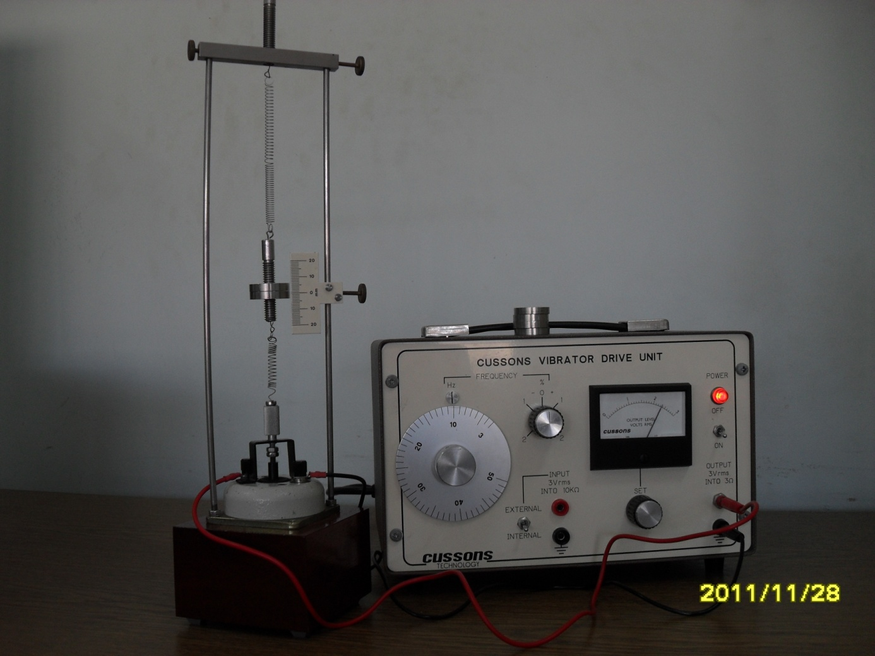

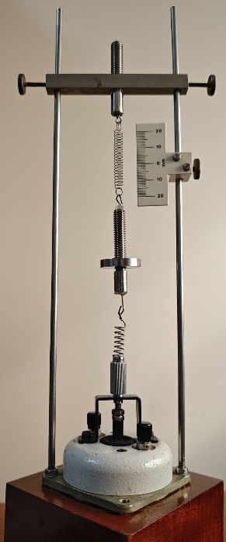
Kütle
Yay
Sarsıcı
Yay
M
$$k_{1}$$
$$k_{2}$$
M
$$k_{1}$$
$$k_{2}$$

1) k₁ Yayının Rijitliğinin Hesaplanması
F (N)
x (m)
$$α$$
$$F=k.x$$
$$k=\frac{F}{x}=\tan{α}$$
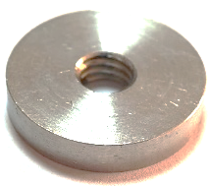 | 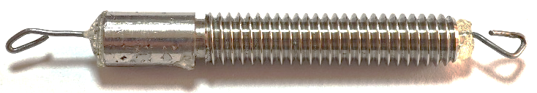
$$m_{somun}=18 gr$$ | $$m_{vida}=16 gr$$
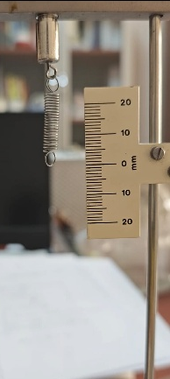 | 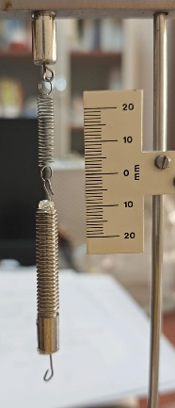 | 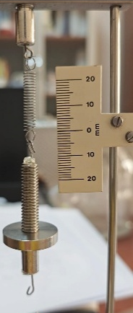 | 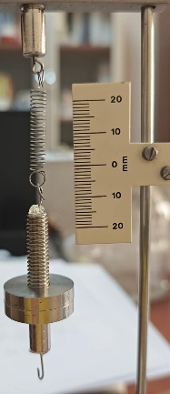 | 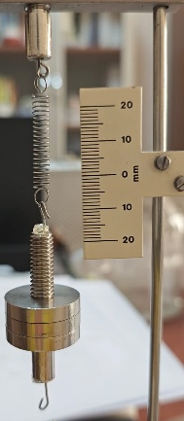 | 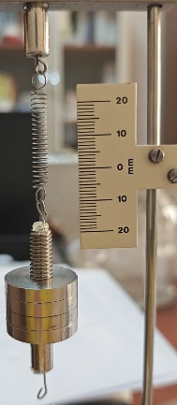
Kütle (gr) | Çökme(mm) |  | F (N) | x (m)
0 gr | 0 mm |  | 0 N | 0 m
16 gr (vida) | 2 mm |  | (16.10⁻³)9.81=0.157 N | 0.002 m
34 gr (vida+1 somun) | 4 mm |  | (34.10⁻³)9.81=0.334 N | 0.004 m
52 gr (vida+2 somun) | 6 mm |  | (52.10⁻³)9.81=0.51 N | 0.006 m
70 gr (vida+3 somun) | 8 mm |  | (70.10⁻³)9.81=0.687 N | 0.008 m
88 gr (vida+4 somun) | 10.5 mm |  | (88.10⁻³)9.81=0.863 N | 0.0105 m
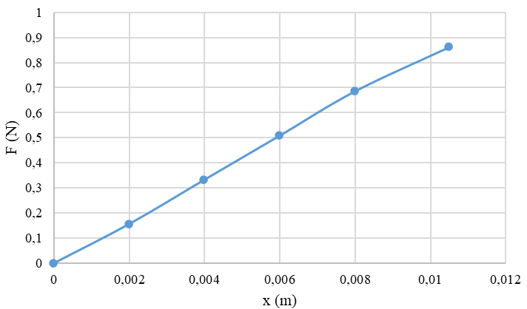
$$α$$
$\tan{α}=k_{1}=\frac{F}{x}=\frac{0.687}{0.008}=85.857 N/m$
2) Rezonans Frekansını (doğal frekans, kritik hız) Belirleme
M
$$k_{1}$$
$$k_{2}$$
$$k_{eş_din}=k_{1}+k_{2}$$
M
$$k_{1}$$
$$k_{2}$$
m₁=34 gr (vida+1 somun)  $$ω_{n}=\sqrt{\frac{k}{m}}$$  $f_{n}=12 Hz$ old. görüldü.  $$ω_{n}=2πf_{n}$$  $$=2π12$$  $$ω_{n}=75.39 rad/s$$  $$ω_{n}=\sqrt{\frac{k_{eş_din}}{m_{eş}}}$$  $$75.39=\sqrt{\frac{k_{eş_din}}{{34.10}^{-3}}}$$  $$k_{eş_din}=193.28 N/m$$ | m₂=52 gr (vida+2 somun)  $$ω_{n}=\sqrt{\frac{k}{m}}$$  $f_{n}=9 Hz$ old. görüldü.  $$ω_{n}=2πf_{n}$$  $$=2π9$$  $$ω_{n}=56.55 rad/s$$  $$ω_{n}=\sqrt{\frac{k_{eş_din}}{m_{eş}}}$$  $$56.55=\sqrt{\frac{k_{eş_din}}{{52.10}^{-3}}}$$  $$k_{eş_din}=166.28 N/m$$ | m₃=70 gr (vida+3 somun)  $$ω_{n}=\sqrt{\frac{k}{m}}$$  $f_{n}=7 Hz$ old. görüldü.  $$ω_{n}=2πf_{n}$$  $$=2π7$$  $$ω_{n}=43.98 rad/s$$  $$ω_{n}=\sqrt{\frac{k_{eş_din}}{m_{eş}}}$$  $$43.98=\sqrt{\frac{k_{eş_din}}{{70.10}^{-3}}}$$  $$k_{eş_din}=135.41 N/m$$
$$k_{eş_din-ort}=\frac{193.28+166.28+135.41}{3}=164.99 N/m$$

Sonuç :
- Statik haldeki rijitlik ile dinamik haldeki rijitlik farklı çıkmıştır.
- Aynı zamanda dinamik halde de faklı hızlardaki (faklı frekanslarda) rijitlikler de farklı çıkmıştır.
- Dolayısıyla tasarım yaparken dinamik koşullar göz önüne alınmalıdır.

